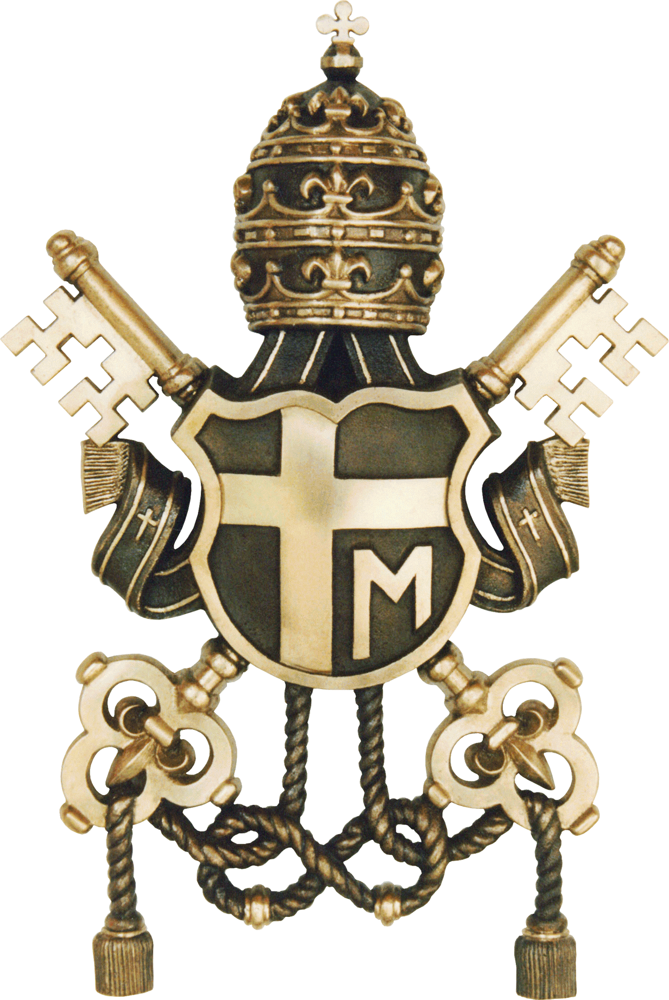
Sierakowice , dnia 15.10.2018 roku

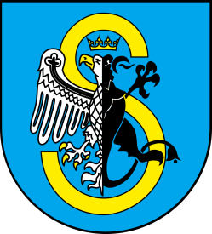

S P R A W O Z D A N I E

XVIII Biegi Uliczne Wokół Ołtarza Papieskiego - Sierakowice 2018
„ Jan Paweł II orędownikiem życia rodziny w trzeźwości „
- „ Promieniowanie Ojcostwa „

DOTOWANE PRZEZ : GMINĘ SIERAKOWICE oraz POMORSKIE ZRZESZENIE LZS w GDAŃSKU

Gminny Klub Sportowy " Sierakowice " w dniu 14.10.2018 roku przy współpracy Gminnego Ośrodka Kultury w Sierakowicach , Ochotniczej Straży Pożarnej w Sierakowicach, Parafii pw. Św. Marcina w Sierakowicach oraz ZHP w Sierakowicach zorganizował już po raz XVIII Biegi Uliczne Wokół Ołtarza Papieskiego - Sierakowice 2018. Biegi zostały zorganizowane jak sama nazwa mówi wokół Ołtarza Papieskiego ulicami Cmentarną, Piwną, Księdza Łosińskiego, Piwną , Ceynowy i Parkową w Sierakowicach. Łącznie 10 biegów zostało podzielone na osiem kategorii wiekowych takich jak :

1 - bieg dzieci / 7-8 lat/ do II klasy włącznie
2 - bieg dziewcząt do IV klasy / do 10 lat /
3 - bieg chłopców do IV klasy / do 10 lat /
4 - bieg dziewcząt do VI klasy / do 12 lat /
5 - bieg chłopców do VI klasy / do 12 lat /
6 - bieg dziewcząt szkół gimnazjalnych / do 16 lat /
7 - bieg chłopców szkół gimnazjalnych / do 16lat /
8 - bieg główny kobiet powyżej 16 lat - bieg główny mężczyzn powyżej 16 lat

W kategorii dzieci do 8 lat - dziewcząt i chłopców łącznie wystartowało 91 zawodniczek i zawodników z których najlepszymi okazali się :

Dziewczęta : 1. Nadia Olszewska - Mirachowo, 2. Weronika Cybula - Tuchlino,3. Emilia Herman - Szczenurze
Chłopcy : 1. Jacek Lodziński- Szczenurze, 2. Tymoteusz Czaja- Tuchlino,3. Fabian Strongowski-Mirachowo
- 2 -

W kategorii chłopcy i dziewczęta do 10 lat łącznie wystartowało 88 zawodniczek i zawodników z których najlepszymi okazali się :

Dziewczęta : 1. Zofia Dawidowska - Ostrzyce, 2. Zuzanna Pobudkiewicz - Szczenurze, 3. Agata Wolska- Tuchlino
Chłopcy : 1. Krystian Regliński - Borucino, 2. Reiter Przemysław - Sierakowice, 3. Jonatan Jażdżewski - Lębork

W kategorii chłopcy i dziewczęta do 12 lat łącznie wystartowało 41 zawodniczek i zawodników z których najlepszymi okazali się :

Dziewczęta : 1.Oliwia Herman - Szczenurze, 2. Natalia Waleśkiewicz - Szczenurze, 3. Michaela Gilmajster - Sierakowice
Chłopcy : 1. Mateusz Buśko - Szczenurze, 2. Miłosz Manikowski - Borzytuchom, 3. Dominik Zwara – Sierakowice

W kategorii chłopcy i dziewczęta do 16 lat łącznie wystartowało 21 uczestniczek i uczestników z których najlepszymi okazali się :

Dziewczęta : 1. Julia Mikołajewska - Banino, 2. Oliwia Chmurzyńska - Stężyca, 3. Weronika Śmiechowska - Szczenurze
Chłopcy : 1. Krzysztof Różnicki - Sierakowice, 2. Filip Lewandowski - Lębork, 3. Marcel Papke - Szczenurze

W kategorii bieg główny kobiet i mężczyzn łącznie wystartowało 34 zawodniczek i zawodników z których najlepszymi okazali się :

w kategorii kobiet :1. Ewelina Paprocka - Obliwice, 2. Julia Dios - Żukowo, 3. Katarzyna Pobłocka - Lębork,
w kategorii mężczyzn : 1. Patryk Błaszczyk - Ustka, 2. Adam Głogowski - Gdynia, Mateusz Kaczmarek -
Rakoniewice

Mimo niedogodnych warunków atmosferycznych Łączna ilość wszystkich uczestników biegów ulicznych wyniosła aż 275 zawodniczek i zawodników w wieku od 2 lat Bruno Nowicki - Malczyce do - 43 lat.

Po zakończonych biegach poszczególnych kategorii wiekowych zwycięzcą wręczono nagrody finansowe, rzeczowe ,medale, dyplomy oraz najmłodszym uczestnikom, pamiątkowe medale za uczestnictwo w XVIII Biegach Papieskich oraz poczęstowano drożdżówką , słodyczami wszystkich uczestników jak i obecnych na biegach kibiców. Zawody te dały szansę spędzenia wolnego czasu w sposób czynny zawodnikom jak i cały rodzinom natomiast dla publiczności zwłaszcza rodziców wielu sportowych emocji i wrażeń. Zapewniono promocję Gminy Sierakowice oraz Pomorskiego Zrzeszenia LZS - dotacja z Samorządu Województwa Pomorskiego - które dotowały zorganizowane biegi uliczne.

Sporządził :

.

